Demsotración de las transacciones
Primero se muestran los datos de todas las tablas.
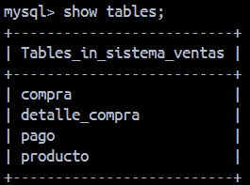
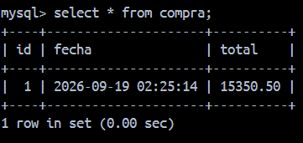
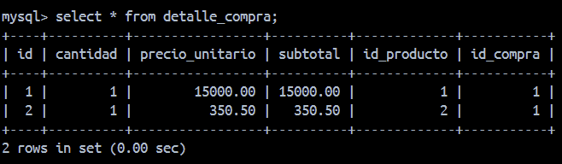
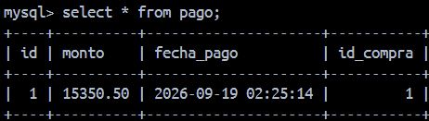
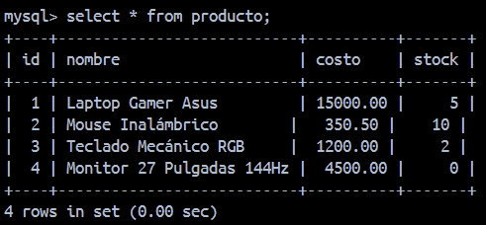

Se realiza la transacción exitosa para la compra del stock, con la opción de disponibilidad
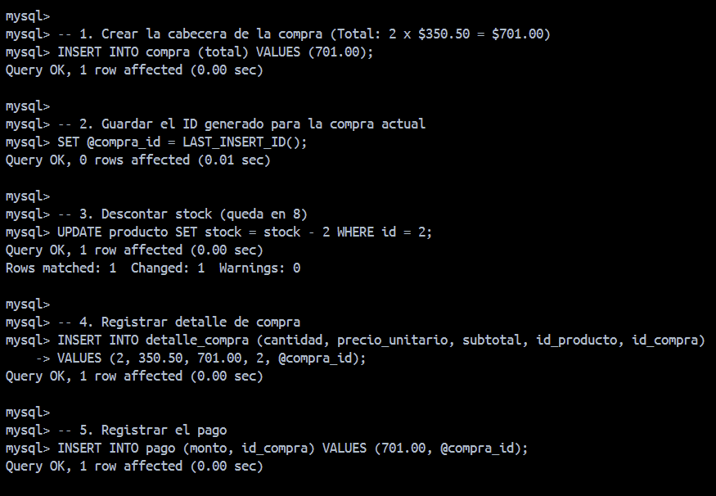
Por accidente se realiza la acción 2 veces, haciendo que el mouse vaya de un stock de 10 a 6 piezas.
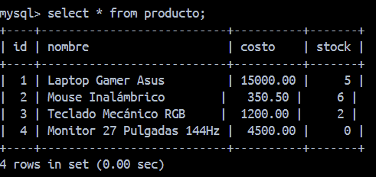

Se hace la validación del check de stock postiivo, se piden 10 laptops pero solo 5 están disponibles.
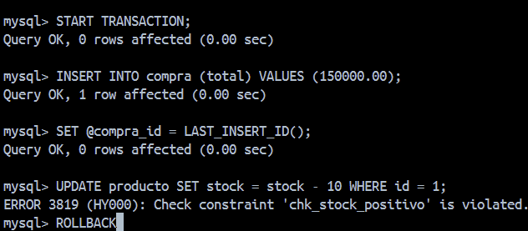

Se verifica el monto de pago de la transacción, que sea mayor a 0.
